Плывущий против течения

29 апреля знаменитому реформатору русской лингвистики Андрею Зализняку исполняется 80 лет

(Культура.РФ. 2015. URL: http://www.culture.ru/news/50791)

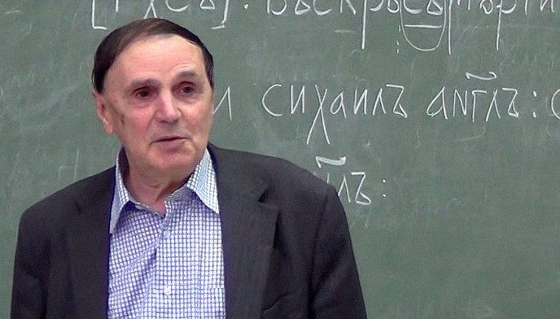

«Посмотри у Зализняка» стало такой же формулой, как «посмотри у Даля». (В.А. Успенский)

Главное, что его всегда интересовало и интересует до сих пор, — это наука. Лингвист, действительный член Российской академии наук, обладатель многих наград, среди которых Большая золотая медаль РАН. Политические и идеологические подтексты, под которые можно подстроить гуманитарное знание, для Андрея Зализняка чужды, и, может быть, поэтому ему удалось раскрыть загадку, почти два века не дававшую покоя его предшественникам.
В 2007 году Андрей Анатольевич Зализняк стал лауреатом литературной премии им. Александра Солженицына «за фундаментальные достижения в изучении русского языка, дешифровку древнерусских текстов; за филигранное лингвистическое исследование первоисточника русской поэзии «Слова о полку Игореве», убедительно доказывающее его подлинность».
Его научная жизнь поделилась на три этапа. Первый начался в конце 50-х с создания французско-русского словаря, рассчитанного на иностранцев. Из-за особенностей русского языка, создание такого словаря оказалось задачей нетривиальной: следовало либо включить в русскую часть все формы слова, что невозможно, либо сопроводить издание перечнем правил. В труде А.А. Зализняка был опубликован «Краткий очерк русского словоизменения» — знаменитая работа о склонении и спряжении. В «Очерке» впервые было дано полное описание правил словообразования в русском языке. По мнению другого лингвиста, Владимира Андреевича Успенского, оно было «исчерпывающим», «не использующим слов «и так далее», «и тому подобное», многоточий и других апелляций к аналогиям».

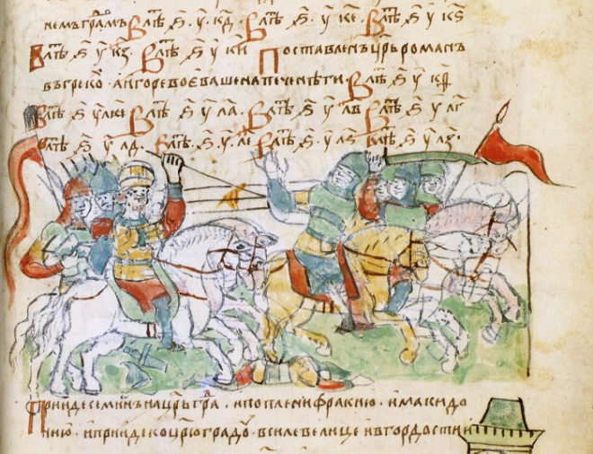

Параллельно со своим словарем и очерком к нему, который, кстати, публиковался и в других словарных изданиях, А.А. Зализняк трудился над созданием грамматического словаря русского языка. Тринадцать лет работы, все формы более чем ста тысяч слов, феноменальный успех в научных кругах. Первое издание словаря вышло в 1977 году и сразу стало главным инструментом лингвистов. Этот труд выдержал несколько изданий и продолжает публиковаться до сих пор.
Второе амплуа Андрея Зализняка — исследователь и дешифровщик древних текстов. К работе с трудами древнерусских книжников лингвист изначально подходил с позиции «презумпции невиновности»: априори считал, что авторы были грамотными, а значит, ошибки в их текстах бывали редко, и каждая «неточность» что-то да значит. Так, например, во фразе «посылаю щуку и клещи» последнее слово понималось исключительно как «клещи» — кузнечный инструмент, что давало основания для далеко идущих выводов об истории Новгорода, но оказалось, что автор грамотки посылает своему респонденту щуку и лещей.
Зализняку принадлежит и расшифровка «Новгородского кодекса» — древнейшей книги на Руси (первая четверть XI века). Весь кодекс — находка археологической экспедиции недавнего 2000 года — это три липовые дощечки с восковым покрытием и текстом, процарапанным по воску. Однако письмена оказались не только на стороне, пригодной для работы, но и там, где и воска-то никогда не было. Кроме того, за десятки лет один текст наслаивался на другой, и, что представляли собой эти записи изначально, узнать, казалось бы, невозможно. Зализняку принадлежит идея о том, что воск пронзался «писалом» насквозь и на деревянной подложке должны были остаться следы. Догадка подтвердилась, из трех дощечек удалось извлечь ценнейший лингвистический материал для анализа. Это сейчас все интересующиеся могут узнать из работ Зализняка о первых годах русского христианства (X–XI века) и прочесть перевод ряда «еретических текстов», обнаруженных в кодексе. Но за легкостью изложения стоит титаническая работа.
И, наконец, третье, и самое известное научное достижение Андрея Анатольевича — доказательство подлинности «Слова о полку Игореве». Текст этот был открыт в XVIII веке графом Алексеем Мусиным-Пушкиным. Оригинал «Слова…» пропал при московских пожарах 1812 года, а списки, которыми располагали лингвисты и филологи, вызывали у исследователей множество вопросов. Ученые разделились на два лагеря: те, кто активно отстаивал подлинность «Слова», и те, кто уверял, что авторство знаменитого текста принадлежит самому Мусину-Пушкину или любому другому литератору XVIII века.
Часто в споре о подлинности «Слова о полку Игореве» наука становилась заложницей идеологии: «…тем, у кого на знамени патриотизм, нужно, чтобы произведение было подлинным; тем, кто убежден в безусловной и всегдашней российской отсталости, нужно, чтобы было поддельным», — говорил Зализняк. Сам же исследователь опять увидел проблему с ракурса, заметного только ему.
«Действительным мотивом, побудившим меня ввязаться в это трудное и запутанное дело, был отнюдь не патриотизм. У меня нет чувства, что я был бы как-то особенно доволен тем, что «Слово о полку Игореве» написано в XII веке, или огорчен, если в XVIII. <…> У лингвистов, казалось мне, имеются гораздо большие возможности, чем у других гуманитариев, опираться на объективные факты — на строго измеренные и расклассифицированные характеристики текста. Неужели текст не имеет совсем никаких объективных свойств, которые позволили бы отличить древность от ее имитации?»

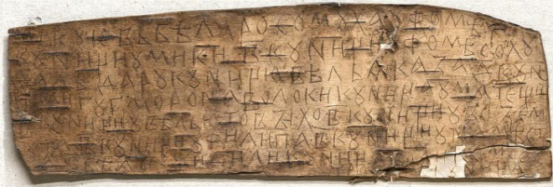

Зализняк разглядел еле уловимые закономерности древнерусского языка, которыми возможный фальсификатор должен был владеть в совершенстве. Так доказательством от противного выяснилась подлинность самого знаменитого из «нецерковных» текстов Древней Руси.
Помимо своих научных достижений Андрей Анатольевич Зализняк известен и как активный популяризатор науки. Он внес свой решающий вклад в создание традиции олимпиад по русскому языку и математике, а его ежегодные лекции по итогам новгородских раскопок собирают полные аудитории.

